Calcul intégral (201-702-RE) – Hiver 2024
Section 6.7
Les séries de puissances

Volume p.359–364

SÉRIES ENTIÈRES
Séries numériques :
$$a_{1}+a_{2}+a_{3}+…=\sum_{n=1}^{∞}{a_{n}}$$
Séries de puissances en $x$ (série entière) :
$$c_{o}+c_{1}x+c_{2}x^{2}+c_{3}x^{3}+…=\sum_{n=0}^{∞}{c_{n}x^{n}}$$
$x$ : variable
$c_{n}$ : coefficients de la série (nombres réels)

« Différence entre un polynôme et une série de puissances ? Infinité de termes »

« Pour chaque $x$ fixe, la série de puissances devient une série numérique dont on peut déterminer la convergence ou la divergence »

Somme de la série (c’est une fonction) :
$$f\left(x\right)=c_{o}+c_{1}x+c_{2}x^{2}+c_{3}x^{3}+…$$
$\text{Dom}\left(f\right)$ : Ensemble des $x$ pour lesquels la série converge

Exemple
« $c_{n}=1$ »
$$f\left(x\right)=1+x+x^{2}+x^{3}+…=\sum_{n=1}^{∞}{x^{n}}$$
Si $x=\frac{1}{2}$
$$1+\frac{1}{2}+\frac{1}{4}+\frac{1}{8}+…(\text{série géométrique de raison} r=\frac{1}{2})$$
Si $x=3$
$$1+3+9+27+…(\text{série géométrique de raison} r=3)$$
Cas général : série géométrique de raison $r=x$
Converge si $\left|r\right|=\left|x\right|<1⟹x∈\left]-1, 1\right[$
$${\text{Dom}}_{f}=\left]-1, 1\right[$$
(c’est l’intervalle de convergence)

6.7.3 Série de puissances centrées en $a$ (p.360)
$$\sum_{n=0}^{∞}{c_{n}{\left(x-a\right)}^{n}}=c_{0}+c_{1}\left(x-a\right)+c_{2}{\left(x-a\right)}^{2}+…$$

Zéro puissance zéro ? (Wikipédia)
« Quand $n=0$ et $x=a$ »
$$f\left(x\right)=x^{x}$$
(Geogebra : fonction, dérivée, racine, $0^{0}$)

Exemple 6.7.1 (p.360)
$$\sum_{n=0}^{∞}{n!x^{n}}=1+x+2x^{2}+6x^{3}+24x^{4}+120x^{5}+…$$
(Critère généralisé de d’Alembert)
$$\lim_{n→∞}\left|\frac{a_{n+1}}{a_{n}}\right|=\lim_{n→∞}\left|\frac{\left(n+1\right)!x^{n+1}}{n!x^{n}}\right|=\lim_{n→∞}\left|\left(n+1\right)x\right|=∞$$
Diverge pour tout $x$ !
(on a fait une erreur!)
Si $x=0$ :
$$\sum_{n=0}^{∞}{n!x^{n}}=0$$
La série converge seulement lorsque $x=0$.

Exemple
$$\sum_{n=0}^{∞}{\frac{{\left(x-2\right)}^{n}}{3n}}$$
$$\lim_{n→∞}\left|\frac{a_{n+1}}{a_{n}}\right|=\lim_{n→∞}\left|\frac{\frac{{\left(x-2\right)}^{n+1}}{3\left(n+1\right)}}{\frac{{\left(x-2\right)}^{n}}{3n}}\right|$$
$$=\lim_{n→∞}\left|\left(\frac{{\left(x-2\right)}^{n+1}}{{\left(x-2\right)}^{n}}\right)⋅\left(\frac{3n}{3n+3}\right)\right|$$
$$=\lim_{n→∞}\left|\left(x-2\right)⋅\left(\frac{3n}{n\left(3+\frac{3}{n}\right)}\right)\right|=\left|x-2\right|$$
Selon le critère de d’Alembert, la série converge lorsque
$$\left|x-2\right|<1⟹-1<x-2<1⟹1<x<3$$
et elle diverge lorsque
$$\left|x-2\right|>1⟹x<1 \text{ou} x>3$$
« Le critère n’est pas concluant lorsque $\left|x-2\right|=1⟹x∈\left\{1, 3\right\}$
Lorsque $x=3$, on a
$$\sum_{n=0}^{∞}{\frac{{\left(3-2\right)}^{n}}{3n}}=\frac{1}{3}\sum_{n=0}^{∞}{\frac{1}{n}}=∞$$
Lorsque $x=1$, on a
$$\sum_{n=0}^{∞}{\frac{{\left(1-2\right)}^{n}}{3n}}=\frac{1}{3}\sum_{n=0}^{∞}{\frac{{\left(-1\right)}^{n}}{n}}$$
Qui est la série harmonique alternée, qui converge (critère des séries alternées)

Par conséquent, la série de puissances converge pour $1≤x<3$.

Démarche (p.361)
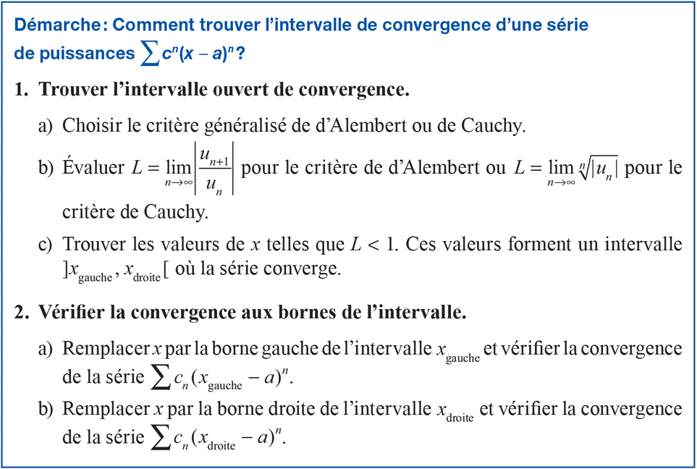

Exemple
$$\sum_{n=0}^{∞}{\frac{x^{n}}{n!}}=1+x+\frac{x^{2}}{2}+\frac{x^{3}}{6}+\frac{x^{4}}{24}+…$$
$$\lim_{n→∞}\left|\frac{a_{n+1}}{a_{n}}\right|=\lim_{n→∞}\left|\frac{\frac{x^{n+1}}{\left(n+1\right)!}}{\frac{x^{n}}{n!}}\right|=\lim_{n→∞}\left|\left(\frac{x^{n+1}}{x^{n}}\right)⋅\left(\frac{n!}{\left(n+1\right)!}\right)\right|$$
$$=\lim_{n→∞}\left|\frac{x}{n+1}\right|=0$$
Selon le critère de d’Alembert, la série converge pour tout $x$
GEOGEBRA
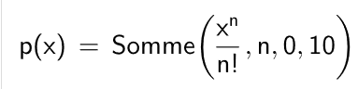
INTERVALLE DE CONVERGENCE
« 3 formes d’intervalle de convergence :
— une valeur précise
— tous les réels
— un intervalle »

6.7.4 Théorème (p.362)
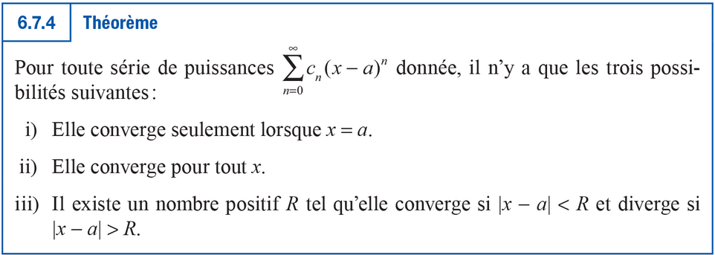
(lire paragraphe qui suit)

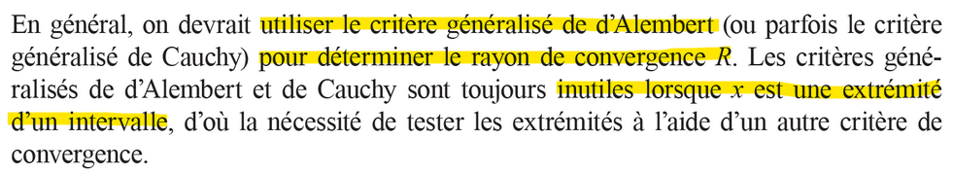

Exemple
(rayon de convergence, intervalle de convergence)
$$\sum_{n=0}^{∞}{\frac{{\left(-2\right)}^{n}x^{n}}{\sqrt{n+1}}}$$
$$\lim_{n→∞}\left|\frac{a_{n+1}}{a_{n}}\right|=\lim_{n→∞}\left|\frac{\frac{{\left(-2\right)}^{n+1}x^{n+1}}{\sqrt{\left(n+1\right)+1}}}{\frac{{\left(-2\right)}^{n}x^{n}}{\sqrt{n+1}}}\right|$$
$$=\lim_{n→∞}\left|\left(\frac{{\left(-2\right)}^{n+1}x^{n+1}}{{\left(-2\right)}^{n}x^{n}}\right)⋅\left(\frac{\sqrt{n+1}}{\sqrt{n+2}}\right)\right|$$
$$=\lim_{n→∞}\left|-2x⋅\left(\frac{\sqrt{n\left(1+1/n\right)}}{\sqrt{n\left(1+2/n\right)}}\right)\right|=2\left|x\right|$$
D’après le critère de d’Alembert, la série converge lorsque
$$2\left|x\right|<1⟹-1<2x<1⟹-\frac{1}{2}<x<\frac{1}{2}$$
et diverge lorsque
$$2\left|x\right|>1⟹x<-\frac{1}{2} \text{ou} x>\frac{1}{2}$$
Rayon de convergence : $R=\frac{\frac{1}{2}-\left(-\frac{1}{2}\right)}{2}=\frac{1}{2}$
(schéma, axe réel)
Si $x=-\frac{1}{2}$ :
$$\sum_{n=0}^{∞}{\frac{{\left(-2\right)}^{n}{\left(-\frac{1}{2}\right)}^{n}}{\sqrt{n+1}}}=\sum_{n=0}^{∞}{\frac{1}{\sqrt{n+1}}}=\sum_{n=1}^{∞}{\frac{1}{\sqrt{n}}}=\sum_{n=1}^{∞}{\frac{1}{n^{\frac{1}{2}}}}$$
C’est une série $p$ où $p=\frac{1}{2}<1$, donc elle diverge.
Si $x=\frac{1}{2}$ :
$$\sum_{n=0}^{∞}{\frac{{\left(-2\right)}^{n}{\left(\frac{1}{2}\right)}^{n}}{\sqrt{n+1}}}=\sum_{n=0}^{∞}{\frac{{\left(-1\right)}^{n}}{\sqrt{n+1}}}$$
C’est une série alternée où $b_{n}=\frac{1}{\sqrt{n+1}}$ qui décroît et tend vers 0, donc elle converge (critère des séries alternées)
Intervalle de convergence : $-\frac{1}{2}<x≤\frac{1}{2}$
$$x∈\left]-\frac{1}{2},\frac{ 1}{2}\right]$$

Exercices

